ΕΛΜΕ ΠΕΙΡΑΙΑ
Πειραιάς, 10/5/2021
Αρ. Πρωτ.: 226

Προς: - Συναδέλφους ΕΛΜΕ Πειραιά
Μαυρομιχάλη 14
(3^{ο} ΓΕΛ-1^{ος} όροφος)
Τηλ. : 2104124810
Φαξ : 2103000423
e-mail : elmepeir@yahoo.gr
elmepeiraia@sch.gr
www.elmepeiraia.gr

ΑΙΜΟΔΟΣΙΑ ΕΛΜΕ ΠΕΙΡΑΙΑ
ΠΕΜΠΤΗ 13/5/2021
ΧΩΡΟΣ: 13^{ο} Γ.Σ Πειραιά (Παπαστράτου 14)
ΩΡΑ: 09.30΄-13.00΄
Σε μια πρωτόγνωρη για όλους μας κατάσταση και ενώ προσπαθούμε να επανέλθουμε σε κάποιους φυσιολογικούς ρυθμούς η ΕΛΜΕ Πειραιά για μια ακόμη φορά καλεί τα μέλη της και όλους τους συναδέλφους-σσες των σχολείων μας σε μια πράξη ζωής που τόσο έχει βοηθήσει σε ώρες ανάγκης.
Πρέπει να στηρίξουμε την τράπεζα αίματος του σωματείου μας που για 3^{η} χρονιά είναι αρωγός σε όσους-ες χρειάζονται αίμα ακόμη και για τα στενά συγγενικά τους πρόσωπα. Γινόμαστε μάρτυρες ακόμη και σε περιόδους που τα σχολεία είναι κλειστά να ζητούν συνάδελφοι-σσες αίμα για τους ανθρώπους τους! Γι αυτό πρέπει η προσπάθεια μας να στηριχτεί ειδικά αυτή την περίοδο που τα αποθέματα έχουν δραματικά μειωθεί και η κάθε μονάδα αίματος είναι υπερπολύτιμη!
Υπενθυμίζουμε ότι δικαιολογείται αιμοδοτική άδεια δύο (2) ημερών τις οποίες μπορεί να πάρει όποτε θελήσει ο κάθε συνάδελφος-σσα.
-Την ημέρα της αιμοληψίας θα έχουν παρθεί όλα τα απαραίτητα μέτρα (μάσκες, γάντια, αντισηπτικά, υγρό σαπούνι χαρτί ) προκειμένου να μην υπάρξει κανένα πρόβλημα και σύμφωνα πάντα με τις εντολές των γιατρών που θα παρίστανται της διαδικασίας.
ΠΑΡΑΚΑΛΟΥΝΤΑΙ ΘΕΡΜΑ ΟΙ ΔΙΕΥΘΥΝΤΕΣ-ΥΠ/ΝΤΕΣ ΚΑΙ ΟΣΟΙ ΧΕΙΡΙΖΟΝΤΑΙ ΤΑ ΜΕΙΛ ΤΩΝ ΣΧΟΛΕΙΩΝ ΝΑ ΠΡΟΩΘΗΣΟΥΝ ΣΕ ΟΛΟΥΣ ΤΟΥΣ ΣΥΝΑΔΕΛΦΟΥΣ-ΣΣΕΣ ΑΥΤΗ ΤΗΝ ΑΝΑΚΟΙΝΩΣΗ ΓΙΑΤΙ ΕΙΝΑΙ ΙΔΙΑΙΤΕΡΑ ΣΗΜΑΝΤΙΚΗ !
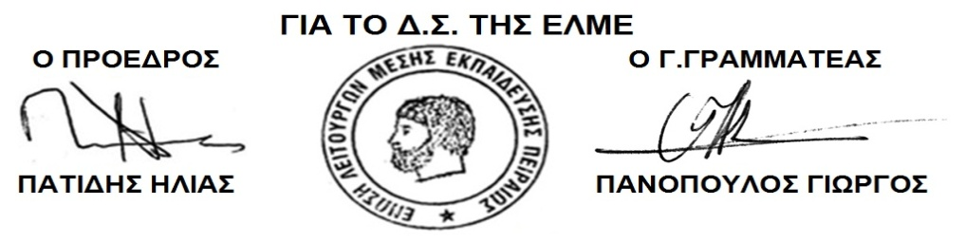
Η ΖΩΗ ΘΑ ΝΙΚΗΣΕΙ ΚΑΙ ΟΛΟΙ ΕΝΩΜΕΝΟΙ ΘΑ ΒΓΟΥΜΕ ΠΙΟ ΔΥΝΑΤΟΙ

